Highlights

* 人工智能技术用于大规模被动声学监测与生态环境评估
* 构建了一套自动鸟声识别框架有效识别复杂声学场景下多类别鸟声
* 黄茅海跨海通道区域的鸟类昼夜活动呈常见的双峰模式
* 工程施工对Acoustic Occurrence Count的影响不大
* 一些鸟类提高最低频率来应对施工噪声

Avian Vocalizations in Huangmaohai Sea-crossing Channel：Automatic Birdsong Recognition and Ecological Impact Analysis Based on deep learning

Abstract

鸟类鸣声监测可为生态环境监测和评价提供基础数据，有效促进鸟类物种和生态环境的保护。为了评估黄茅海跨海通道的修建对于生态环境的影响，对该区域在2023年6月至2024年2月施工期间进行了大规模的被动声学监测，并构建了一套完整的自动鸟声识别深度学习框架用于处理录制的巨量的声学数据。为了提高现实复杂声学场景下的识别率，首先使用一个深度学习训练后的鸟声事件检测模型将录音转换为有效鸟声数据，接着使用ECAPA-TDNN深度学习模型进行鸟声识别。相较于其他基线模型， ECAPA-TDNN识别模型实现了最佳的分类结果。本文提出的自动识别整体框架在现场实测中达到75.26%的准确率。分析发现该区域鸟类的昼夜活动呈现出常见的双峰模式；施工区域与非施工区域中的鸟的种类和鸣声数量没有太大差异，说明跨海通道区域维持着较好的鸟类多样性。研究也发现Light-vented Bulbul、Yellow-bellied Prinia与Common Greenshank在噪声环境中会显著提升其鸣声最低频率，这可能是针对噪声的一种适应性调整策略。本文构建的自动鸟声识别框架可有效用于评估鸟类分布及丰富度，鸟类群落声音多样性的时空特征，研究鸟类在噪声环境中的适应性调整，为记录本区域的鸟类的声学信息和生态评估作出贡献。

**Keywords**:Passive acoustic monitoring (PAM);Automatic birdsong detection;Construction noise;Minimum vocalization frequency.

Introduction

鸟类在林地生态系统中扮演着不可或缺的角色，它们既是生态环境的消费者，又是保护者，它们在维持自然生态平衡方面发挥着重要作用(Kovařík et al., 2021)。鸟类鸣声监测是近年来快速发展的领域，可为生态环境监测和评价提供基础数据，有效促进鸟类物种和生态环境的保护。鸣声监测分为主动监测与被动监测。主动监测即人携带录音设备主动去录制鸟鸣的方式；与此对应的被动监测是利用无人值守的设备长期工作进行录音，后期再辨识，从中获取鸟类鸣声数据。

主动鸣声监测的历史非常悠久，自从较为便携的录音机面世，就有人尝试在野外录制鸟类鸣声了，迄今依然也是鸟类监测的一种重要手段。William E. Wood等人(Wood and Yezerinac, 2006)通过人工记录2004年3月19日至5月9日期间俄勒冈州波特兰市麻雀的鸣唱声，研究麻雀鸣唱声随着城市噪声的变化，结果表明在噪音较大的地方唱歌的麻雀表现出较高的最低频率，且低频范围（1-4千赫）能量（振幅）相对较小。Hu 等人在墨尔本市的城市和非城市环境中从2008年8月初至10月初沿着样线人工跟踪记录12个物种的鸟叫声样本，用于测试哪些鸟类在城市噪音中会调整发声频率，发现具有最低频率处于中间(约1-1.5 kHz)的物种比具有更高或更低最低频率的物种提高频率的程度更高(Hu and Cardoso, 2010)。王艳雯等人(Wang et al., 2020)通过使用数码录音机录制沈阳市区和近郊区域2019年4月至7月期间的树麻雀鸣声，表明城市噪声会使树麻雀鸣唱的最低频率升高。Fernández-Juricic等人在2005年春季对洛杉矶县南部和奥兰治县北部的 35 个公园分别进行两到三次的人工录音记录，研究结果指出了雄性家雀通过change microhabitat selection and singing behavior patterns用来提高城市化地区繁殖成功率(Fernández-Juricic et al., 2005)。Derryberry 等人During the coronavirus disease 2019通过比较旧金山湾区在全州封闭前（2015年4月至6月和2016年）和封闭期间（2020年4月和5月）通过人工跟踪记录的自发歌唱的鸟鸣声，表明白冠麻雀可以根据新的有利条件迅速改变，响应性地利用了新腾出的声学空间(Derryberry et al., 2020)。

主动监测往往全过程都由专业人士去执行，可以在看到鸟类的同时进行录音，但跟踪成本很高；而且鸟对人的活动是有反应的，调查人员的靠近或多或少会对鸟的分布和行为产生影响，因而与自然状态下的鸟类状态存在差异，从而一定程度上影响调查结果，但固定安装的小型监测设备会很快被鸟习惯。随着传感器技术的不断进步，被动声监测（PAM）技术因其能够快速、自动地获取大尺度时空数据，并最大限度地减少现场观测者偏差的可能性在各种鸟声监测领域得到广泛应用(Hou et al., 2022; Ma and Fan, 2023; Sugai et al., 2018)。在世界上的很多地方都进行了被动声学检测的研究。Francomano等人在Isla Grande的南部利监测记录了2018-2019年一年度的数据，表明the avian community was more abundant and diverse in beaver-modified habitats than in intact riparian forests(Francomano et al., 2021)。Owen等人在2018年和2019年的4月至7月期间对the Área de Conservación Guanacaste in northwestern Costa Rica的被动声学监测分析显示，在热带干燥森林中鸟类群落会随着森林演替而恢复(Owen et al., 2020)。Barbaro等人对法国某老林区和相邻的生产森林的68个地块在2020年4月1日至5月9日COVID-19关闭期间与关闭结束后(即2020年5月11日至20日) 进行了大规模被动声学监测，通过人工主动听录音样本分析发现higher acoustic diversity and vocal activity of flagship birds in old-growth than in production forests(Barbaro et al., 2023)。被动采集的鸣声被动声学监测虽然录音时不需要人工介入，但需要大量的后期鉴定工作，即由专业人员听录音和手动注释检测来分析声音活动。即使现在各种获取知识的途径更加便利，但培养听音辨鸟能力依然是个需要漫长的学习、实践和积累的过程。这些对更大规模的鸣声研究是不够的。

引入人工智能的被动监测则展现出了巨大优势：无人值守的设备能全天候不停歇工作，装更多设备就能监测更多地域。巨大的数据量能从一定程度上弥补识别准确率的不足，同时配合AI算法也能有效监测特定鸟类，例如目标种、保护物种、本地罕见种等。至少20年前就有研究将AI算法用于鸟声识别，但是近几年随着基于卷积神经网络(CNN)的识别算法的发展和硬件算力的提升，更加准确、高效、实用的鸟声识别才成为了可能。在识别算法研究方面，Liu H等人(Liu et al., 2021)提出了一种将双向长短期记忆网络（Bidirectional Long-Short Term Memory, BiLSTM）和密集连接卷积神经网络（DenseNet）级联组合的识别模型，对公开的北京百鸟数据库中20种鸟类音频进行分类，平均识别率能达到92.2%。谢卓钒等人(Zhuofan Xie, 2023)使用基于DenseNet121网络结构，并融入自注意力模块与中心损失函数对公开数据集中10类鸟声进行识别，准确率达到96.9%。Shipeng Hu等人(Hu et al., 2023)通过Sincnet滤波器提取具有鼓膜特征优势的Sinc谱图，执行早期融合策略并在骨干网ResNet18中引入ScSEnet注意模块，在自建的15类鸟声数据集上的实验结果准确率达到96.28%。GauravGupta等人(Gupta et al., 2021)比较用于大规模鸟类分类的循环卷积神经网络，结果表明CNN 加上 GRU 在从‘Cornell Bird Challenge’ (CBC)2020 dataset中挑选样本数最多的100类鸟中取得了 67% 的最佳平均准确率。Hanlin Wang等人(Wang et al., 2022)提出的方法由具有协调注意力的 LSTM（长短期记忆）组成。对来自 Xeno−Canto 的264种鸟类进行分类，达到了77.43% 的平均精度。然而，目前大部分算法主要只能针对既定数据集中的有限的鸟声音频进行识别，但在包括多类别鸟种的带噪自然环境下的综合识别能力并不理想，除了算法本身的鲁棒性尚欠缺，更是因为很多鸟种的可靠录音资料太少—可以来自于人主动采集的鸣声或者实践中被动监测设备采集的设备经过校验后的录音，没有足够的训练素材让AI训练模型。并且这些研究基本只局限于识别鸟的类别，较少分析鸟类的发声行为与生态环境的关系。

综上所述，目前基于鸟声生态学的生态环境监测研究中，鸟类的识别依然是需要专业人士的介入，或者前期跟踪录音，或者后期听音辨识。这种传统的研究方法往往耗费巨大的人力物力。引入人工智能的被动监测具有进行海量数据分析的巨大潜力。但目前在鸟声识别的深度学习领域，大部分工作或者只是实验室中的研究，即针对既定的鸟声数据集进行识别；或者是针对公园这种较为简单的声学场景。已有算法在现实复杂声学场景或生态环境中的识别能力并不理想。

两个领域之间的鸿沟，导致现实复杂环境中的长时间、大空间尺度的鸟类生物多样性的研究工作很少见到。这既是因为现实的复杂环境中的鸟声数据并非轻易可以获取的，更是因为作为一个跨学科的领域，要求研究者同时具备生态和人工智能领域的知识积累和跨学科研究方法[Hou et al., 2022](#_ENREF_15" \o "Hou, 2022 #71))。

本文是一个将人工智能技术应用于鸟类生态学和环境评估的大区域的实地研究，在建设中的中国南方黄茅海跨海通道进行了大规模的鸟声监测，并构建了一套完整的基于深度学习技术的鸟声识别框架，进行了鸟类活动和行为分析，以评估该工程对于生态环境的影响。首先通过使用深度学习训练的鸟声事件检测模型将在自然环境下使用PAM技术采集到的大量录音声学数据转换为有效声学数据。接着，使用另一个不同的深度学习模型对这些鸟声样本进行学习，最后，根据深度学习模型识别结果评估工程建设对于鸟类活动模式的影响。本文的具体贡献和创新点总结如下:（1）构建了一个覆盖黄茅海跨海通道附近所有鸟类的鸟声数据集，包含179种鸟声，超过350小时的58249个音频片段（2）构建了一套完整的自动鸟声识别框架用于处理PAM技术录制的巨量声学数据（3）基于自动鸟声识别结果，分析鸟类的昼夜活动模式以及施工噪声对鸟类鸣唱数量和鸟声最低频率的影响。

Materials and methods

1 data

1.1 研究区域数据收集

黄茅海跨海通道连接广东省珠海市金湾区和江门市台山市，建设周期为2020年6月至2024年12月。于2023年6月分别在该工程及周边区域选取了16个位置，如图1所示，涵盖施工噪声影响区以及基本不受施工噪声影响的原生态区域。E地块和W地块处于施工噪声影响区域， 其中E2、E4、W1、W2、W3和W7都位于黄茅海跨海通道施工区域中，E1、E3、W4、W5和W6位于施工道路旁边，其中W6距离施工通道最远，约200米。WS和WN区域远离噪声区，其中WS2与WS3位于沿海的马路边，都距离黄茅海跨海通道7km以上，WS1、WN1与WN2则位于村庄附近的自然区域，都距离黄茅海跨海通道2.5km以上。每个位置布置一台野外录音机，设备进行了防潮处理，采用太阳能供电，录音机设置为每20分钟录制10分钟，格式为单通道16位的wav格式，采样率为44100 Hz。研究周期为2023年6月至2024年2月，共采集到约7.5TB的连续音频样本。

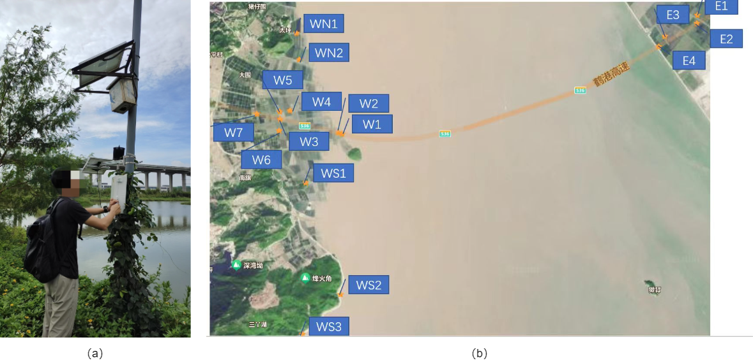

Fig. . (a) Wildlife recorder installation. (b) Map illustrating locations where birdsong was recorded in Huangmaohai cross-sea passage.

1.2 Self-built鸟声识别dataset

在进行训练之前，需要构建一个覆盖江门台山市和珠海金湾区的所有鸟类的鸟声数据集。从中国观鸟记录中心可获取两个地区记录到的鸟种目录，共179种，然后在Xeno−Canto中下载对应鸟种的音频文件，发现大部分在长度2s到5min内，以及存在以下问题（1）因为每条音频都是上传者自行进行注释，可能并不准确，所以要进行验证尽量减小错误标签带来的误差。（2）对于较长的音频，其他噪声和无声部分占取整条音频文件的大部分，鸟叫声的占比较小，因此需要对长音频进行人工截取以消除长时间无用片段。

为了解决这两种问题，人工检查所有数据的频谱图和波形图，过滤一些低质量以及错误标签的音频，对长音频每30s切割一次，若最后一段不足30s的音频大于15s时则保留，低于15s则舍弃；删除长度小于2s的原始音频片段。最后得到超过 350 小时的鸟声音频片段，共58249个样本，命名为HMH（黄茅海）数据集。

2 Methodsttina

2.1鸟声识别整体方案框架

鸟声识别整体方案如Fig. 2所示。由于录音中包含有许多不含鸟声的片段，如直接用于识别可能导致大量的误判和错判，所以首先使用鸟声事件检测的竞赛Bird audio detection challenge 2018 - DCASE Task 3中获取的三个数据集训练鸟声事件检测模型，用于从16个记录点采集的录音音频挑选出有效的鸟声数据，同时挑选出一些背景噪声数据用于后面的识别模型的数据增强。然后将构建好的鸟声识别MHM数据集用于训练鸟声识别模型，对有效鸟声数据进行识别得到数据类别标签。同时，从现场实录音频样本提取出一些高质量样本制作成验证集，用于验证各个模型在复杂声学场景下的识别性能，最后挑选出性能最好的模型对所有实测音频样本进行识别。

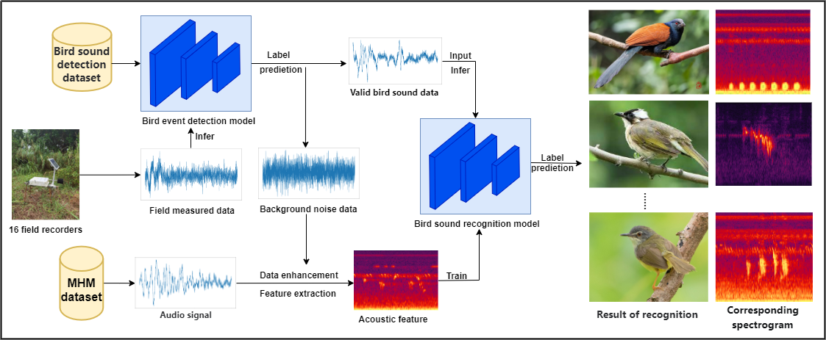

Fig. . Research protocol for bird sound recognition.

2.1.1声学特征提取

在鸟声识别的流程中，特征提取是一个至关重要的步骤。它的主要任务是从鸟声信号中提取声学特性，以凸显不同鸟种之间声音的特征，并清除冗余信息。此外，特征提取的结果将被用作后续分类器的输入，用于对鸟声信号进行分类。

在时域中，音频信号呈现一维波形，这使得难以区分不同鸟类发出的叫声。语谱图提供了更直观的时间和频率上的信号分布，各种鸟声在语谱图中表现出独特的声纹，更有利于它们的区分，但是语谱图数据维度高，高频部分含有较多冗余信息，所以通常采用Mel滤波器组进行滤波，得到fbank特征。虽然fbank特征在频率维度上减少了一半，但与语谱图相比，音频信息仍可以较好地保留。因此，本文选择fbank特征作为鸟声事件检测和鸟声识别模型的声学特征。Initially, all audio samples are resampled to 32kHz and compensated for the loss of high-frequency components through pre-emphasis. Subsequently, frame segmentation with windowing is performed, followed by Fast Fourier transform, resulting in the magnitude spectrum. Next, the fbank feature is extracted for each frame, employing 80 mel-scale filters covering the frequency range from 0 to 16000 Hz. A logarithm is then applied to the amplitude to obtain the fbank feature, with a window length of 25 ms and a window shift of 10 ms.

2.1.2 鸟声识别网络Network Architecture

本文的鸟声识别使用ECAPA-TDNN模型。ECAPA-TDNN是基于时间延迟神经网络(Time Delay Neural Network，TDNN)的神经网络，是目前最好的说话人识别单体模型之一。它在TDNN的基础上进一步利用了膨胀卷积，还引入Res2Net，从而获得多尺度的上下文信息，并加入SENet模块让神经网络自行学习每个特征通道的权重。因此ECAPA-TDNN网络相对于ResNet和MobileNet等网络可以提取更细微的语音特征，这对于辨识多类别鸟声之间的细微差异非常有帮助。

Fig. 3 (a)所示的SE-Res2Block将Res2Net与SENet组合起来，其中扩张卷积包含 1 帧上下文的前后密集层。第一个密集层可用于减少特征维度，而第二个密集层则将特征数量恢复到原始维度。接下来是一个SE块来缩放每个通道。整个装置由跳跃连接覆盖。同时Res2Net模块增强了中央卷积层，使其可以通过在内部构建分层残差连接来处理多尺度特征。该模块的集成提高了性能，同时显着减少了模型参数的数量。

对于每一帧，提出的系统连接所有 SE-Res2Block 的输出特征图。在多层特征聚合（MFA）之后，密集层处理连接的信息以生成用于注意统计池的特征。将每个SE-Res2Block中的残差连接定义为所有先前块的输出之和实现多层信息的利用，并选择对特征图求和而不是串联来限制模型参数计数。所提出的ECAPA-TDNN模型结构如Fig. 3 (b)所示。

在ECAPA-TDNN模型的输出接上全连接层，把特征空间映射到鸟声样本类别空间，其结构图见图3（c）。鸟声识别模型最后的全连接层的输出有179个节点，其输出的数值经过softmax函数后分别表示179种鸟类的概率。

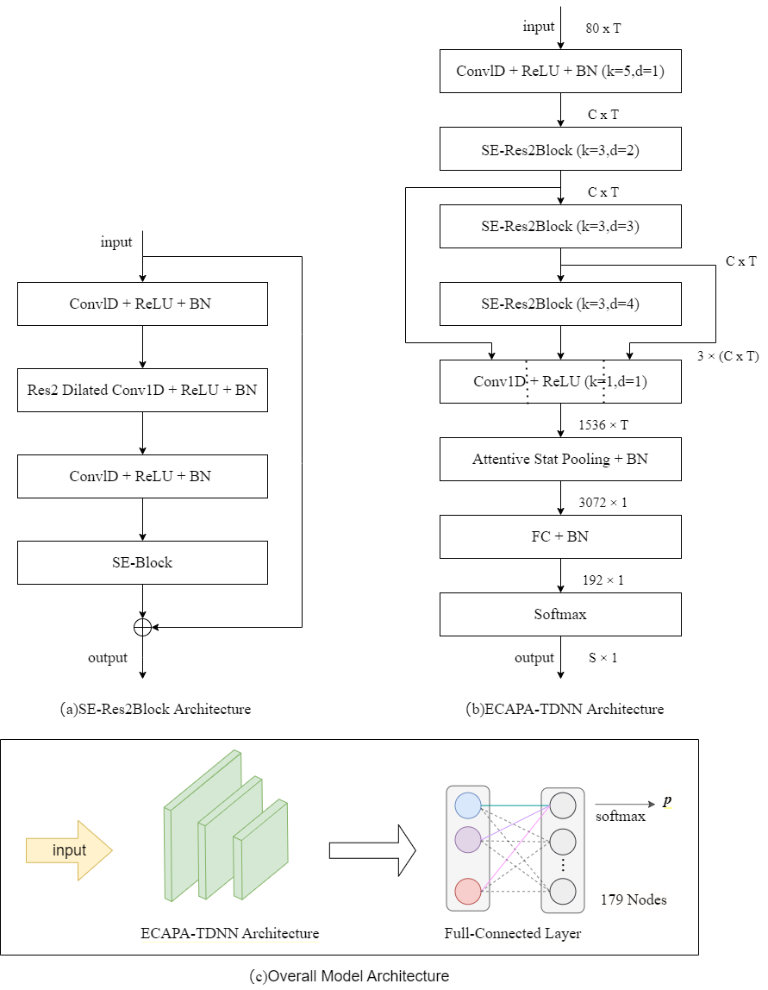

Fig. 3. The network architecture of SE-Res2Block、ECAPA-TDNN and the overall model.

2.1.3模型实验设置

The experiments are performed on a Windows PC with an Intel Core i7-11700F and a NVIDIA GeForce A5000 graphics card.实验中学习率设置为0.01，the batch size设置为64，the epoch设置为60，the model optimizer是Adma优化器，使用交叉熵损失函数，使用结合warmup(He et al., 2019)的余弦退火(Goyal et al., 2017)学习率下降策略。

在鸟声识别模型训练过程中，所有音频样本经统一的预处理，采样率固定为32,000 kHz,音频格式统一转换为无高频损耗的wav格式。然后进行随机切片，切片长度统一为10s。为了消除鸟类音频样本中的幅度差异对模型训练的影响，本实验对所有音频样本幅度进行归一化。For数据增强，we apply SpecAugment(Park et al., 2019) on the log mel spectrogram of the samples. The algorithm randomly masks 0 to 5 frames in the time domain and 0 to 10 channels in the frequency domain. 将鸟声事件检测预处理筛选出的现场噪声片段以0.5的概率混入训练数据，来减小训练和现场实测录音之间的信噪比和声音采集环境（设备/采样率/温度/天气等）的差异导致空间域不匹配带来的影响。并使用语速扰动、音量增强和加入高斯噪声训练提升模型的鲁棒性。

2.1.4 Evaluation Metrics

为了比较与评估本研究中各个模型性能，使用以下评估指标，

$$Accuracy=\frac{TP+TN}{TP+TN+FP+FN}$$

$$Precision=\frac{TP}{TP+FP}$$

$$Recall=\frac{TP}{TP+FN}$$

$$F1-score=\frac{2TP}{2TP+FP+FN}$$

其中𝑇𝑃、𝑇𝑁、𝐹𝑃和𝐹𝑁分别代表真阳性、真阴性、假阳性和假阴性样本。

2.2 Birdsong and Noise Measurements

本文识别了16个监测点的所有音频样本，先通过鸟声事件检测模型对音频样本进行预处理，筛除蟋蟀声、施工噪声、人声以及车辆声等噪声音频样本，再通过鸟声识别模型识别所有鸟声音频样本，最后将识别结果用于分析研究周期内的鸟类活动以及发声模式的变化。

为了研究施工噪声对于鸟类的影响，首先测量施工区域和非施工区域的背景噪声声压级。从录音机的原始数据中，并结合麦克风的灵敏度，在早上10点随机抽样4条间隔大于10min的10s音频样本，每个样本使用a计权计算声压级，4个样本的平均值作为该位置当天的噪声值，最后对所有日期取平均值得到研究地点的噪声水平(Minor and Urban, 2009)。

然后在识别出的鸟类中，对比它们在施工区域和非施工区域的频谱图，进行最低频率的变化分析选择时间跨度较大的音频样本，以最大限度地降低样本间的相关性，以更好地获得区域内该鸟种的统计特性。对于每个物种，使用独立样本 t 检验测试了高噪声区域鸟类与低噪声区域鸟类鸣声最低频率的变化。

Results

3.1.模型性能

3.1.1Model Comparison

对于鸟声事件检测模型，从现场音频中选择超过2000条经过人工验证的鸟声数据和噪声数据作为验证集来比较不同基线模型的性能。Table1表明Resnet34取得最好的效果，并且其参数较小，能较为快速地推理海量的鸟声数据。同时经过专业人士进行验证，选择输出概率大于0.8的鸟声样本作为鸟类鸣叫识别模型的输入，能较为有效的限制生物量评估误差，达到理想预期效果。

|  |  |  |  |  |
| --- | --- | --- | --- | --- |
| Model | VGG16 | AlexNet | CRNN | Resnet34 |
| AUC | % | % | % | % |

由专家从现场实测录音中挑选出包括30个鸟种的超过3000条鸟声的较高质量的音频样本构建黄茅海注释Huangmaohai annotated数据集，用于测试不同模型的性能。将ECAPA-TDNN模型与其他基线系统在测试集上进行比较。Table1表明使用fbank特征的ECAPA-TDNN模型在鸟声识别任务上表现出了最高的准确率。

Table Comparison of ECAPA-TDNN model with other methods on self-constructed datasets.

|  |  |  |  |  |
| --- | --- | --- | --- | --- |
| Method | Accuracy | Precision | Recall | F1-Score |
| Resnet18 | 78.62% | 78.21% | 76.32% | 77.60% |
| Resnet34 | 86.34% | 86.55% | 85.39% | 85.13% |
| MobileNetV2 | 75.47% | 75.03% | 75.27% | 74.76% |
| DensNet121 | 81.19% | 81.86% | 81.03% | 80.01% |
| ECAPA-TDNN | 93.76% | 93.83% | 92.26% | 92.18% |

3.1.2 Visualization of Features

为了描述输出特征的视觉特性，参考Sainburg等(Tim et al., 2019)利用t-分布随机邻近嵌入(t-distributed stochastic neighbor embedding, t-SNE)降维方法来可视化展示特征分布。从50种鸟类中分别选择50个样本，从图6所示的二维图（Fig. 6）可以看出，输出特征的样本较为清晰地分类，说明了模型良好的分类性能。可以看到诸如Eurasian Tree Sparrow、House Sparrow和White Wagtail具有相似叫声的鸟类出现在紧密的集群中，它们都属于雀形目。但是这些特征在特征空间中距离较近，这是错误分类的可能原因。此外可以发现Light-vented Bulbul、Common Sandpiper、Eurasian Tree Sparrow和Plain Prinia距离较远，这是由于它们的科属以及叫声的异质性。使用可视化图，可以进一步识别聚类物种和彼此接近的物种，这可以为鸟类生态学家提供参考。

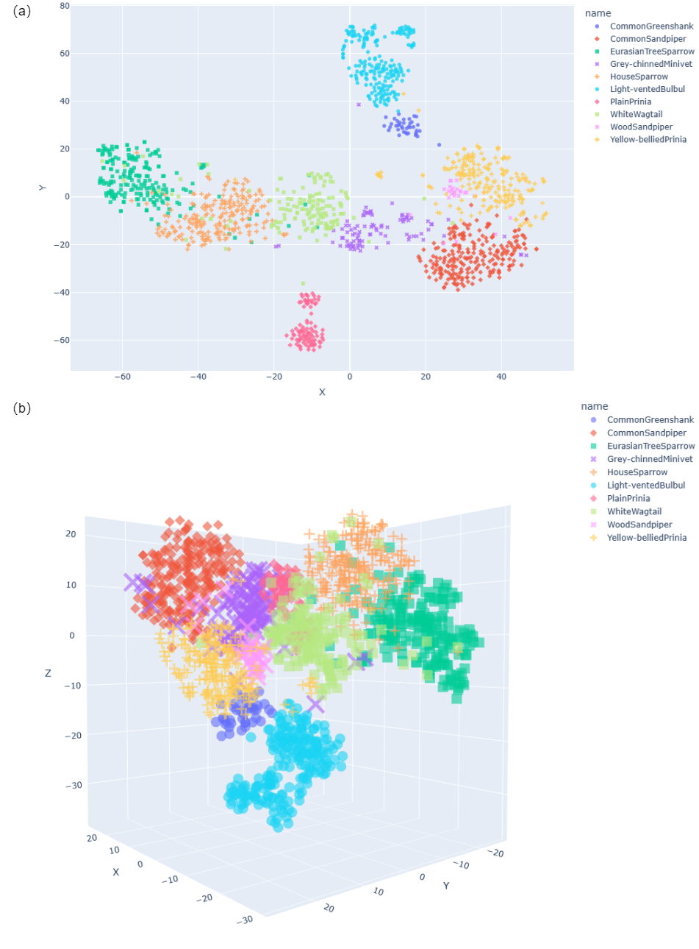

Fig. 4. t-SNE Visualization of Classification Results. (a)2D visualization of t-SNE, (b)3D visualization of t-SNE.

3.2 模型在所有样本上的识别结果

随机选取某测试点研究周期内的一天的数据进行识别，全部采用自动处理流程进行，数据不进行人工筛选，以验证网络框架在现实复杂场景下的识别能力。首先将长录音样本进行切片处理，一共切成9600条5s的音频样本，然后通过鸟声事件检测模型预处理筛选得到1456条鸟声音频样本，再输入鸟声识别模型进行识别。使用两种策略来判定正确识别结果：第一种策略取鸟声识别模型输出概率0.7作为判断正确的阈值，即输出概率大于或等于0.7的音频样本作为模型正确识别样本。第二种则在第一种策略的基础上，进一步采用“连续增强识别策略”对模型识别结果进行后处理，众所周知鸟类通常会连续发声，当识别到一种鸟类时，如果在前后30s内识别到同种鸟声但是其模型输出概率小于0.7且大于0.5时，则也将其作为正确识别样本输出。

对于识别出的结果，由专家进行校验得到准确率。Table2表明使用后处理方案后准确率从74.77%提高到75.26%，提升了0.49%。这一天共识别到34种鸟类，鸣声最多的是Yellow-belliedPrinia（黄腹山鹪莺），共132声。

Table Test results of two strategies on a random day of the test dataset.

|  |  |  |  |
| --- | --- | --- | --- |
| Strategy | The correct number by model | The correct number by human | Accuracy |
| Direct recognition | 432 | 323 | 74.77% |
| Enhancement recognition | 473 | 356 | 75.26% |

虽然在实测音频样本上的识别率不能达到非常完美的性能，但是在复杂场景下多类别的鸟声识别已经达到可以接受的性能，在没有人工参与的情况下达到75.26%的准确率，现有研究中文献Hanlin Wang等人[16]在对264种鸟进行识别时，虽然也达到了77.43%的准确率，但是我们使用现实复杂场景下的实测数据进行识别，其困难程度远高于识别前者所采用的公共数据集中的音频数据。由所有实测录音数据最后识别出124种鸟，优势种为白头鹎，黄腹山鹪莺，普通翠鸟，长尾缝叶莺，麻雀。并识别出国家Ⅱ级重点保护鸟类褐翅鸦鹃、小鸦鹃、黑翅鸢（Black-winged Kite）和松雀鹰。

在本研究周期内，由于施工的原因造成一些监测点被拆除，还有一些设备被人为损坏或者台风山洪等恶劣天气破坏，导致5个监测点未获得充分的数据。但最初布点时已经考虑了监测信息的冗余性，剩下的监测点依然可以支撑本文对于E、W、WS和WN四个区域的研究。如图9所示的小提琴图绘制了剩下的11个监测点每天的鸟类数量分布，小提琴的宽度体现了该地点鸟种类数量的数据密度，也是鸟类多样性的一种体现。其中WS2与WS3识别出鸟种类数量偏少，原因可能是其地点位于靠近海边的公路上，而不像其他点水草茂盛或植被丰富，可能一些适应海边生活需要在海边捕食的鸟类才更偏向于生活在这里。

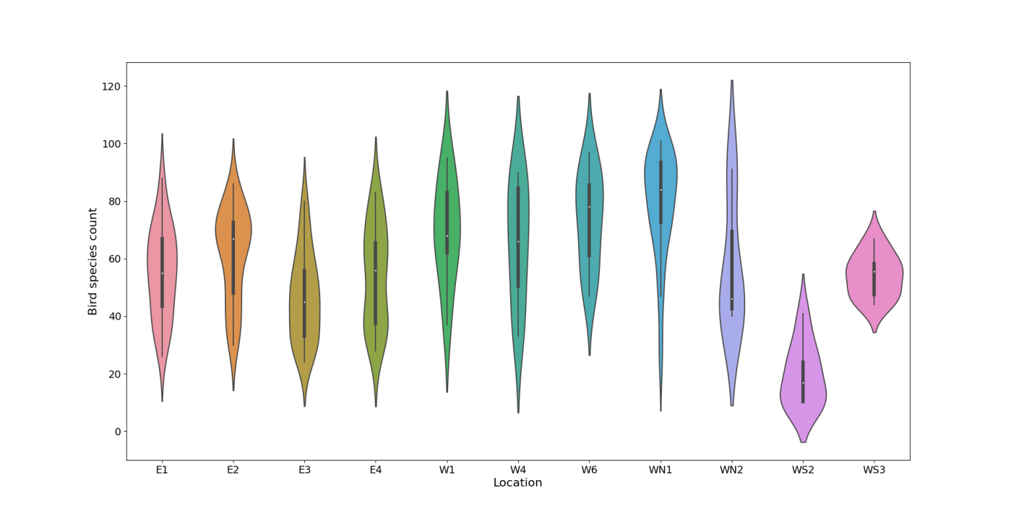

Fig. 5. Violin plot for bird species count data at all location.

3.3数据分析

根据鸟声识别模型在整个研究周期内的识别结果，An Acoustic Occurrence Count (hereafter referred to as ‘AOC’) was then derived for all bird species by summing the number of vocalization occurrences for a given situation.统计出每小时内的AOC，以分析黄茅海跨海通道附近鸟类的昼夜活动模式，如图6（a）所示，可以看到AOC的持续增加通常是在6:00左右开始的，AOC最大数量在日出后的几个小时内被检测到（6:00到8:00），在日落时会有第二个高峰出现（18:00左右）。还可以发现在半夜仍然会有少许鸣声，经查验发现为大嘴乌鸦（Large-billed Crow）、红角鸮（Oriental Scops Owl）、大杜鹃（Common Cuckoo）和夜鹭（Black-crowned Night Heron）。

W区域、E区域、WN区域和WS区域四个区域的每月AOC如Fig. 6（b）所示，结果显示在23年6月AOC的整体数量水平较高，23年7月和8月呈下降趋势，其原因是这两个月出现台风恶劣天气，台风季过去后才呈现缓慢增长的趋势，在随后的秋冬季节基本保持稳定，在2月春天来临的时候整体开始复苏。值得注意的是，虽然台风季整体的AOC都受到了影响，但是位于海边的WN的AOC最高，说明相对来说受到的影响最小，这可能是因为居住在海边的鸟类对于此类天气更加适应。此外，虽然WN的鸟的种类偏少，但是该区域的鸟类比较活跃爱叫，比如白头鹎，所以最终的AOC和其他区域相差不多。对比低噪声区域（WS和WN）与高噪声区域（E和W）的AOC，可以看到在施工期间，它们的AOC差别不大。

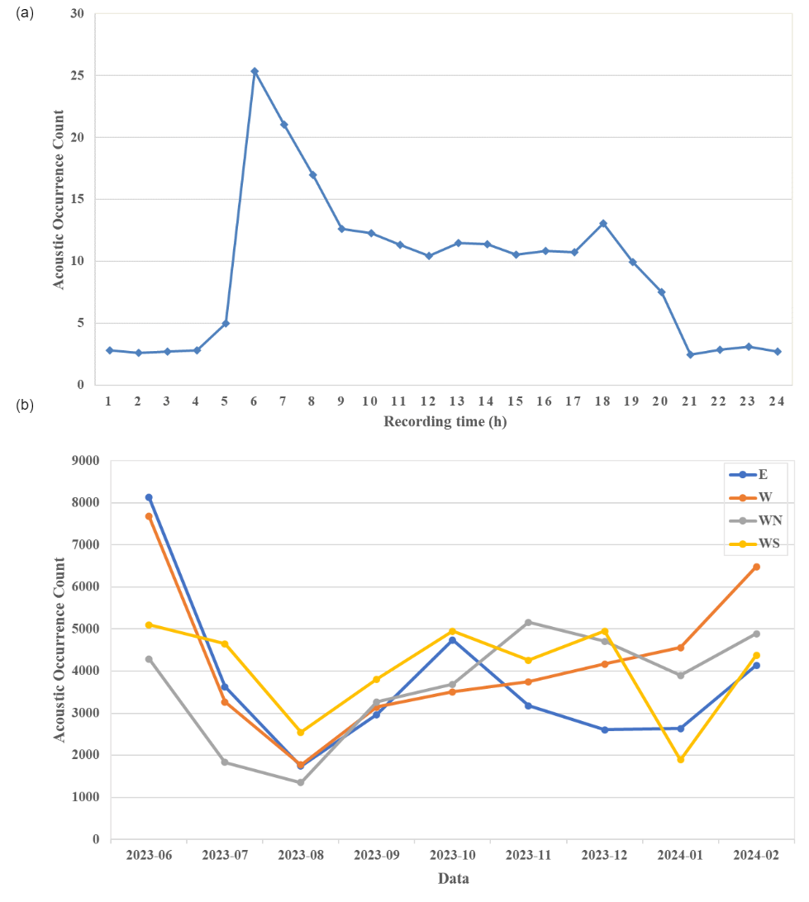

Fig. 6. (a)Diel pattern is expressed as the AOC detected per recording hour during the study period. The graph starts at 00:00h and ends at 24:00h.(b) The AOC changes per month in each of the four areas during the study period.

3.4鸟类鸣叫最低频率应对噪声的变化

基于深度学习模型识别结果，对比分析了Light-ventedBulbul白头鹎，GreaterCoucal褐翅鸦鹃、Yellow-belliedPrinia黄腹山鹪莺以及Greenshank青脚鹬在施工区域和非施工区域的最低频率。白头鹎是雀形目鹎科鹎属鸟类，是中国长江流域及其以南广大地区的常见鸟类；褐翅鸦鹃为鹃形目鸦鹃科鸦鹃属的鸟类，分布于中国南方沿海和浙江、贵州等省，已被列为中国II级重点保护野生动物；

黄腹山鹪莺为雀形目扇尾莺科山鹪莺属的鸟类，分布于印度次大陆及中国的西南地区、中南半岛和中国的东南沿海地区、太平洋诸岛屿等。青脚鹬为鸻形目鹬科鹬属的一种鸟类，在中国大陆，主要分布于华北和华南等地。施工区域仅包括W区域，并不考虑E区域的原因是E和其他地块隔海，地理上的差异可能会带来鸟的方言差异，在许多以往的研究中已经发现了这样的现象(Derryberry et al., 2020)。

由现场录音计算出施工区域和非施工区域的噪声水平，如表3所示，施工区域噪声水平（MEAN±SD=60.38±4.66dB）明显高于（P<0.001）非施工区域（50.64±3.11dB），大多数施工噪声分布在低频。

经过SPSS验证独立样本t检验分析发现在高噪声区域和低噪声区域Light-vented Bulbul、Yellow-bellied Prinia与Common Greenshank的最低频率均有显著差异，在高噪声区域的最低频率明显升高，而Greater Coucal无显著性差异，如Table4所示。从图7的箱线图和图8的鸟声频谱图中也可以看到它们在两种噪声环境下的最低频率之间的关系。

Table 3 The relative loudness of background noise across different frequency bands in high-noise and low-noise areas.

|  |  |  |  |  |  |  |  |  |  |
| --- | --- | --- | --- | --- | --- | --- | --- | --- | --- |
| Area | Different Frequency Bands' Sound Pressure Level (dB) | | | | | | | | |
| 0-1k | 1-2k | 2-3k | 3-4k | 4-5k | 5-6k | 6-7k | 7-8k | All(A-Weighted) |
| Low noise | 59.15 | 33.61 | 32.43 | 23.90 | 20.12 | 15.69 | 13.22 | 12.27 | 50.64 |
| High noise | 65.44 | 48.81 | 42.09 | 34.40 | 32.17 | 32.56 | 30.77 | 27.02 | 60.38 |

Table 4 Minimum frequency of the 4 species studied: mean frequency, mean low noise area versus high noise area differences and its significance (t test).

|  |  |  |  |  |  |
| --- | --- | --- | --- | --- | --- |
| Common name | N（low，high） | Low noise area  Mean ±SD(Hz) | High noise area  Mean ±SD(Hz) | Frequeny difference | P value |
| Light-vented Bulbul | （85,85） | 1314±47 | 1408±61 | ﹢94 | 0.002 |
| Greater Coucal | （20,50） | 320±30 | 330±27 | ﹢10 | 0.178 |
| Yellow-bellied Prinia | （45,55） | 2597±276 | 2723±271 | ﹢126 | 0.024 |
| Common Greenshank | （22,20） | 2216±92 | 2297±88 | ﹢81 | 0.006 |

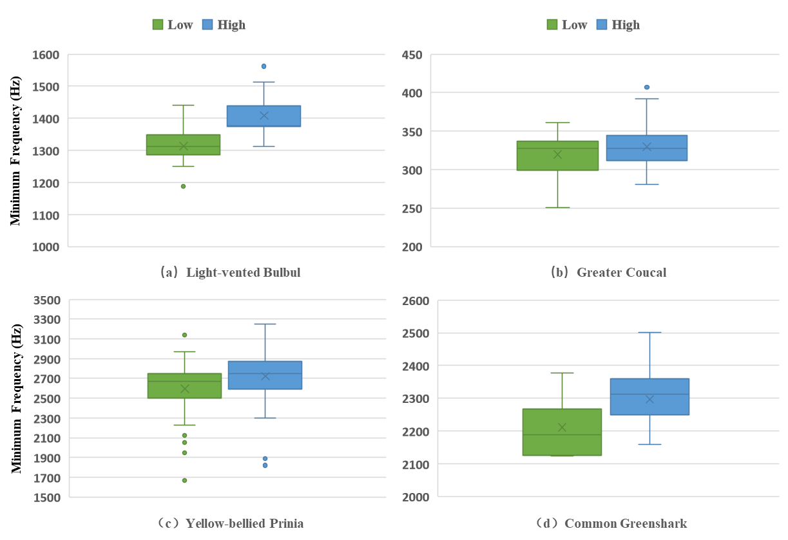

Fig. 7. Variation in the minimum frequency of birdsong in the low noise area (green) and high noise area (blue)

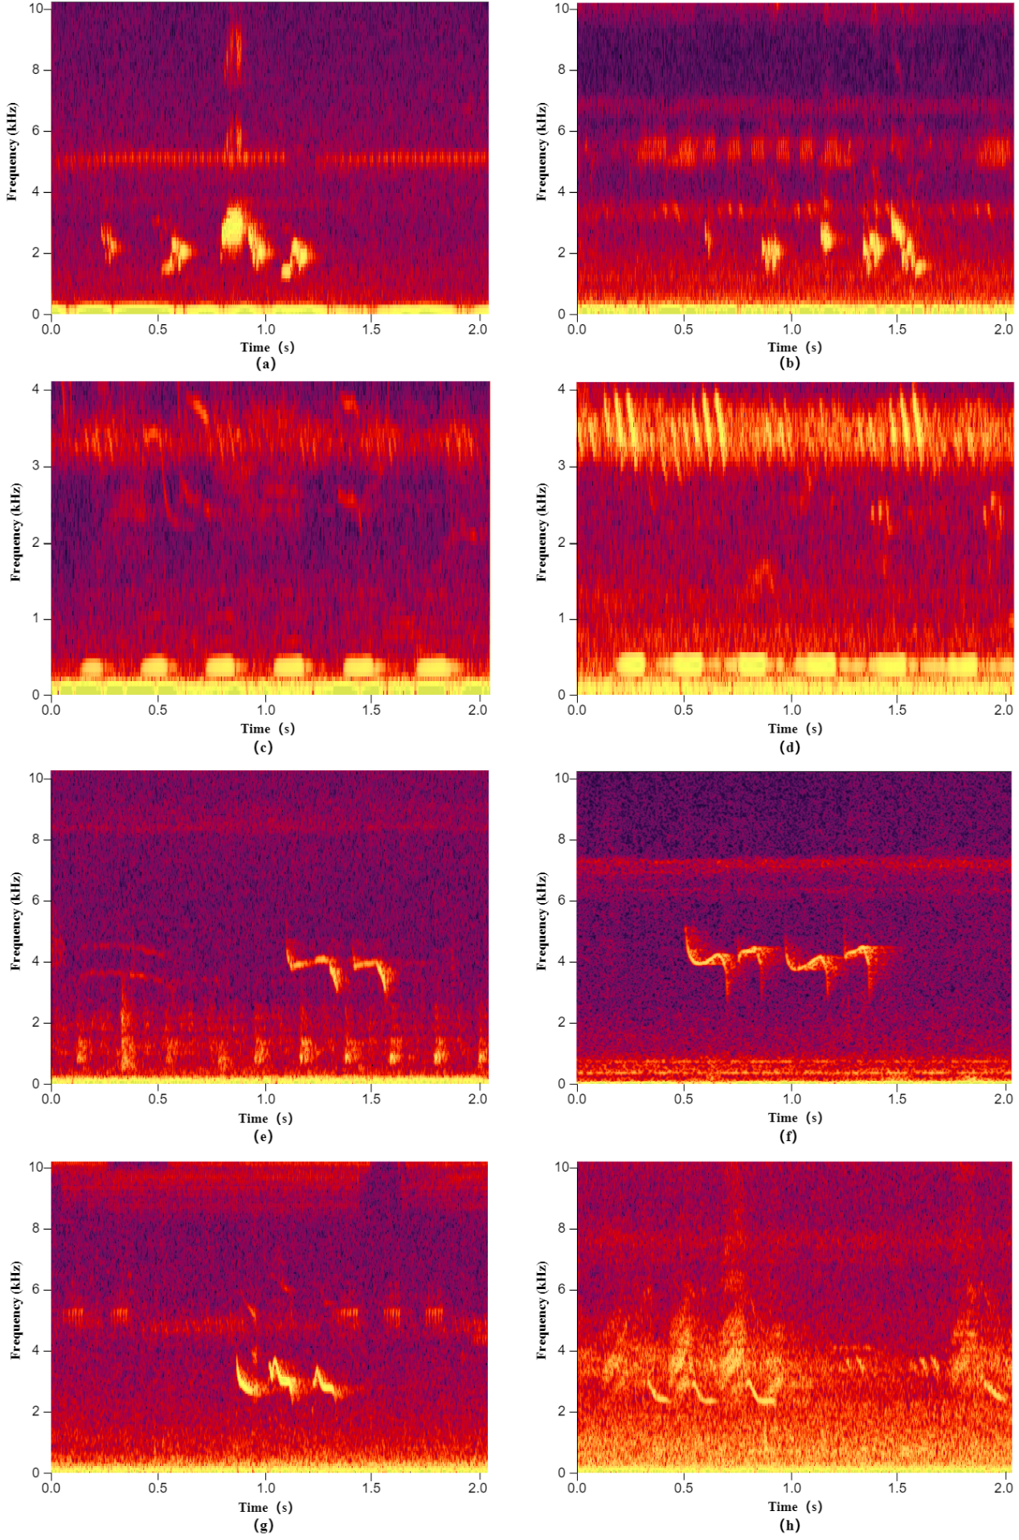

Fig. 8. 低噪声区域和高噪声区域鸣声频谱图（a）高噪声区域Light-vented Bulbul（b）低噪声区域Light-vented Bulbul（c）高噪声区域Greater Coucal（d）低噪声区域Greater Coucal（e）高噪声区域Yellow-bellied Prinia（f）低噪声区域Yellow-bellied Prinia（g）高噪声区域Common Greenshank（h）低噪声区域Common Greenshank

Discussion

本项目在数月的长期监测中，在16个录音监测点位产生上万小时的录音样本，由专业人员介入进行识别标记是不可能的任务。本文提出了一个复杂声学场景下进行鸟声识别的自动声学检测框架，首先针对实测录音样本进行声学事件检测，以减少噪声数据对鸟声识别带来的误差，然后引入说话人识别模型ECAPA-TDNN构建鸟声识别框架，根据鸟声音频特点采用合适的特征和识别策略对长时间跨度以及大空间尺度的巨量声学数据进行识别，实验结果表明了本文所提框架在大规模鸟声监测中的可行性。在黄茅海注释数据集上达到75.26%的准确率，误差主要来源于噪声影响以及混叠的多种鸟鸣声的影响干扰，已经超过或接近一些现有研究在Xeno−Canto的公共数据集上进行的同量级多类别鸟声的识别结果，但本文采用的是实际的复杂场景下的录音音频，涵盖具有不同生态环境的区域，受到施工噪声和人类活动影响的程度不一样，自然界中的风声雨声和昆虫鸣叫声等也会有影响，数据处理和鸟声识别的难度会提高。

基于此框架，可以很好地在长研究周期中分析鸟类的生物多样性，并且可以比较容易地分析感兴趣的鸟类的生活规律以及发声模式。研究发现该黄茅海跨海通道周边的优势种为白头鹎，黄腹山鹪莺，普通翠鸟，长尾缝叶莺，麻雀。并识别出国家Ⅱ级重点保护鸟类褐翅鸦鹃、小鸦鹃、黑翅鸢（Black-winged Kite）和松雀鹰。每天的鸟鸣声呈现出双峰模式，日出后出现第一个声音活动高峰，日落时出现第二个声音活动高峰，这与大多数鸟类的昼夜活动模式一致(Yoo et al., 2020)，大部分夜间的鸣声都是夜鹭（Black-crowned Night Heron）所发出的，但大嘴乌鸦（Large-billed Crow）、红角鸮（Oriental Scops Owl）和大杜鹃（Common Cuckoo）偶尔也会发声。通过对施工区域E、W和非施工区域WN和WS的AOC的分析，发现两类区域AOC差别不大，表明施工区域也依然具有较好的鸟类生态。虽然本研究周期开始时已经处于跨海通道的施工期，但是通过与不受施工影响的参考区域WN和WS的对比，由图5和图6（b）可知，一定程度上反映施工对于鸟类活动没有产生显著的影响。更长监测周期内工程对于不同鸟类的影响，以及该区域的Acoustic Complexity Index (ACI), Acoustic Diversity Index (ADI)等声景性能，还需要在下一步的研究中探索，而这都将依赖于本文提出的深度学习网络强大的数据处理和分析能力。

此外，本文提出的框架也被用于鸟类发声行为的研究。鸟类使用鸟鸣声进行交流，有记录表明鸟类会对噪声做出反应(Slabbekoorn, 2013)，以最大程度地保证鸣叫的有效传播和通信。在高噪声环境下，鸟类可能会提高最低频率，以应对噪声干扰，而在低噪声环境下则可能更倾向于降低最低频率，以节省能量或适应环境。本文对比分析了4种鸟分别在高噪声区域和低噪声区域的最低频率，发现Light-vented Bulbul、Yellow-bellied Prinia与Common Greenshank在噪声区域提高了最低频率，而Greater Coucal并没有发生变化从声学角度上看，高频声音比低频声音衰减更快，因此低频声音可以传播更远的有效距离。但是当环境中存在背景噪声，尤其是噪声的频率位于鸣声的频率范围内时，会发生掩蔽效应。通过增加鸣声的频率，使其与环境噪声的频率不重叠，可以有效防止低频噪声对鸣声的掩蔽作用(Slabbekoorn and Peet, 2003)。因此Light-vented Bulbul、Yellow-bellied Prinia与Common Greenshank提高最低频率来有效避免掩蔽作用，表现出鸣声可塑性，尽管不能肯定地将这些差异解释为行为可塑性的结果，但这仍然是最可能的解释。并且猜测之所以Light-vented Bulbul能成为广泛分布的物种，其原因之一就是Light-vented Bulbul能够根据环境噪声变化而调整鸣声的频率，具有鸣声可塑性使它能更好地适应不同环境。对于Light-vented Bulbul，以往也有研究发现了其在高噪声区域的鸣声最低频率显著提高(Han et al., 2004)，值得一提的是，该研究中是采用主动监测的方法，由专业人士历经13个月进行跟踪录音，且仅仅进行了这一种鸟的研究，这也是以往关于鸟类发声行为的惯用做法(Derryberry et al., 2020; Fernández-Juricic et al., 2005)。而在本文的研究中，只需要对无人值守的设备采集的数据采用深度学习网络进行自动处理，针对获得的结果即可进行多种感兴趣的鸟类的类似研究，这体现了基于深度学习的被动监测的优越性。鸣声频率极低的Greater Coucal，在应对噪声时其鸣声最低频率几乎没有变化，这可能是因为施工区域的噪声主要在低频段，尽管Greater Coucal提高鸣声最低频率仍然无法有效预防噪声的掩蔽作用，所以它并没有采取这种策略。大部分极低频发声的物种在这种情况下，可能会采取其他措施来适应噪声，选择在没有噪声的时间段进行发声(Fuller et al., 2007)或者increase the signal amplitude(Brumm, 2004),但是因为我们的鸟声样本数据是通过单通道麦克风录音获得的，目前无法进行信号幅度的检测。后续可以配置多麦克风阵列并结合信号处理方法来获取幅度。

我们的研究结果支持这样的假设：低频发声的一些鸟类会通过提高声音的最低频率等策略来适应噪声干扰，但极低频发声的鸟类在噪声环境下并没有提高其最低频率。在墨尔本市的研究也支持了这样的假设(Hu and Cardoso, 2010)。

Conclusion

本文在黄茅海跨海通道区域所进行的实地研究的目的在于促进人工智能领域与鸟声监测环境评估两个领域的交叉联系。在现实的复杂声学场景和生态环境中下的鸟声识别仍然是一个具有挑战性的问题，我们构建了一套完整的基于深度学习技术的鸟声识别框架，利用自动处理的结果对鸟类活动和行为进行了分析，通过长期监测鸟类物种类别和数量、活动节律的变化，探讨了黄茅海跨海通道的修建对区域鸟类生物多样性的影响。研究中还发现了一些鸟类在噪声环境中会显著提升其鸣声最低频率，这可能是行为可塑性的结果。这些在以往研究中往往是需要耗费专业人士大量的精力和时间才可完成的。本文的研究有效地补充了现有基于鸟类生态学的环境监测的研究方法和技术。

也有研究表明环境变化可能会导致鸟类鸣声时长([Ríos-Chelén et al., 2013](#_ENREF_24" \o "Ríos-Chelén, 2013 #100))和鸣声振幅([Derryberry et al., 2020](#_ENREF_6" \o "Derryberry, 2020 #68))发生变化，在以后的研究中也可以进一步进行时长检测，并采用多麦克风录音，将本文的深度学习算法和麦克风阵列技术相结合，实现鸟类鸣声振幅的监测，进一步深入研究鸟类的生态模式。随着工程即将进入运营期以及监测周期的加长，后续研究可以体现更多因素如季节和工程运营对鸟类活动的影响，揭示更多的鸟类发声规律，进行更全面的生态环境影响分析。

References

China Bird Watching Record Center. <https://www.birdreport.cn/> (accessed 16 March 2023).

DCASE2018. <https://dcase.community/challenge2018/task-bird-audio-detection> (accessed 21 April 2023).

Xeno-canto. <https://xeno-canto.org/> (accessed 6 May 2023).

Barbaro L, Froidevaux JSP, Valdés-Correcher E, Calatayud F, Tillon L, Sourdril A. 2023. COVID-19 shutdown revealed higher acoustic diversity and vocal activity of flagship birds in old-growth than in production forests. Science of The Total Environment. 901, 166328. <https://doi.org/10.1016/j.scitotenv.2023.166328>.

Brumm H. 2004. The impact of environmental noise on song amplitude in a territorial bird. 73, 434-440. <https://doi.org/10.1111/j.0021-8790.2004.00814.x>.

Derryberry EP, Phillips JN, Derryberry GE, Blum MJ, Luther D. 2020. Singing in a silent spring: Birds respond to a half-century soundscape reversion during the COVID-19 shutdown. 370, 575-579. <https://doi.org/10.1126/science.abd5777>.

Desplanques B, Thienpondt J, Demuynck K. 2020. ECAPA-TDNN: Emphasized Channel Attention, Propagation and Aggregation in TDNN Based Speaker Verification. Interspeech 2020. 3830-3834. <https://doi.org/10.21437/Interspeech.2020-2650>.

Fernández-Juricic E, Poston R, De Collibus K, Morgan T, Bastain B, Martin C, et al., 2005. Microhabitat selection and singing behavior patterns of male house finches (Carpodacus mexicanus) in urban parks in a heavily urbanized landscape in the Western US. 3, 49-69

Francomano D, Valenzuela AEJ, Gottesman BL, González‐Calderón A, Anderson CB, Hardiman BS, et al., 2021. Acoustic monitoring shows invasive beavers Castor canadensis increase patch‐level avian diversity in Tierra del Fuego. Journal of Applied Ecology. 58, 2987-2998. <https://doi.org/10.1111/1365-2664.13999>.

Fuller RA, Warren PH, Gaston KJ. 2007. Daytime noise predicts nocturnal singing in urban robins. Biol Lett. 3, 368-370. <https://doi.org/10.1098/rsbl.2007.0134>.

Goyal P, Dollár P, Girshick RB, Noordhuis P, Wesolowski L, Kyrola A, et al., 2017. Accurate, Large Minibatch SGD: Training ImageNet in 1 Hour. CoRR. abs/1706.02677. <https://doi.org/10.48550/arXiv.1706.02677>.

Gupta G, Kshirsagar M, Zhong M, Gholami S, Ferres JL. 2021. Comparing recurrent convolutional neural networks for large scale bird species classification. Scientific Reports. 11, 17085. <https://doi.org/10.1038/s41598-021-96446-w>.

Han Y, Jiang S-r, Ding PJZR. 2004. Effects of Ambient Noise on the Vocal Frequency of Chinese Bulbuls,Pycnonotus sinensis in Lin'an and Fuyang City. 25, 122-126. <https://doi.org/10.3321/j.issn:0254-5853.2004.02.006>.

He T, Zhang Z, Zhang H, Zhang Z, Xie J, Li M. Year. Bag of Tricks for Image Classification with Convolutional Neural Networks. 2019 IEEE/CVF Conference on Computer Vision and Pattern Recognition (CVPR). 558-567. <https://doi.org/10.1109/CVPR.2019.00065>.

Hou Y, Yu X, Yang J, Ouyang X, Fan D. 2022. Acoustic Sensor-Based Soundscape Analysis and Acoustic Assessment of Bird Species Richness in Shennongjia National Park, China. 22, 4117. <https://doi.org/10.3390/s22114117>.

Hu S, Chu Y, Wen Z, Zhou G, Sun Y, Chen A. 2023. Deep learning bird song recognition based on MFF-ScSEnet. Ecological Indicators. 154, 110844. <https://doi.org/10.1016/j.ecolind.2023.110844>.

Hu Y, Cardoso GC. 2010. Which birds adjust the frequency of vocalizations in urban noise? Animal Behaviour. 79, 863-867. <https://doi.org/10.1016/j.anbehav.2009.12.036>.

Kovařík P, Pechanec V, Machar I, Harmáček J, Grim T. 2021. Are birds reliable indicators of most valuable natural areas? Evaluation of special protection areas in the context of habitat protection. Ecological Indicators. 132. <https://doi.org/10.1016/j.ecolind.2021.108298>.

Liu H, Liu C, Zhao T, Liu Y. 2021. Bird Song Classification Based on Improved Bi-LSTM-DenseNet Network. 152-155. <https://doi.org/10.1109/RCAE53607.2021.9638962>.

Ma H, Fan P. 2023. Application, progress, and future perspective of passive acoustic monitoring in terrestrial mammal research. Biodiversity Science. 31. <https://doi.org/10.17520/biods.2022374>.

Minor E, Urban D. 2009. Forest bird communities across a gradient of urban development. Urban Ecosystems. 13, 51-71. <https://doi.org/10.1007/s11252-009-0103-1>.

Owen KC, Melin AD, Campos FA, Fedigan LM, Gillespie TW, Mennill DJ. 2020. Bioacoustic analyses reveal that bird communities recover with forest succession in tropical dry forests. Avian Conservation and Ecology. 15. <https://doi.org/10.5751/ace-01615-150125>.

Park DS, Chan W, Zhang Y, Chiu C-C, Zoph B, Cubuk ED, et al., 2019. SpecAugment: A Simple Data Augmentation Method for Automatic Speech Recognition. Interspeech 2019. 2613-2617. <https://doi.org/10.21437/Interspeech.2019-2680>.

Ríos-Chelén AA, Quirós-Guerrero E, Gil D, Macías Garcia C. 2013. Dealing with urban noise: vermilion flycatchers sing longer songs in noisier territories. Behavioral Ecology and Sociobiology. 67, 145-152. <https://doi.org/10.1007/s00265-012-1434-0>.

Slabbekoorn H. 2013. Songs of the city: noise-dependent spectral plasticity in the acoustic phenotype of urban birds. Animal Behaviour. 85, 1089-1099. <https://doi.org/10.1016/j.anbehav.2013.01.021>.

Slabbekoorn H, Peet M. 2003. Birds sing at a higher pitch in urban noise. Nature. 424, 267-267. <https://doi.org/10.1038/424267a>.

Sugai LSM, Silva TSF, Ribeiro JW, Jr, Llusia D. 2018. Terrestrial Passive Acoustic Monitoring: Review and Perspectives. BioScience. 69, 15-25. <https://doi.org/10.1093/biosci/biy147>.

Tim S, Marvin T, Timothy QG. 2019. Latent space visualization, characterization, and generation of diverse vocal communication signals. bioRxiv. 870311. <https://doi.org/10.1101/870311>.

Wang H, Xu Y, Yu Y, Lin Y, Ran J. 2022. An Efficient Model for a Vast Number of Bird Species Identification Based on Acoustic Features. 12, 2434. <https://doi.org/10.3390/ani12182434>.

Wang YW, Wang J, Miao H, Zhang J, Yang Y, Wan D, et al., 2020. Urban Noise Increases the Minimum Frequency of Tree Sparrow (Passer montanus) Songs. 55, 440-448. <https://doi.org/10.13859/j.cjz.202004004>.

Wood WE, Yezerinac SM. 2006. Song Sparrow (Melospiza Melodia) Song Varies with Urban Noise. The Auk. 123, 650-659. <https://doi.org/10.1093/auk/123.3.650>.

Yoo S, Kim H-N, Lee J-W, Yoo J-C. 2020. Seasonal and diurnal patterns of population vocal activity in avian brood parasites. 162, 1001-1011. <https://doi.org/10.1111/ibi.12741>.

Zhuofan Xie DL, Haixin Sun, Anmin Zhang. 2023. Deep learning techniques for bird chirp recognition task. 31, 22308-. <https://doi.org/10.17520/biods.2022308>.

GMM通过最大似然估计或期望最大化算法来估计参数，使得模型最优地拟合输入数据的分布。在推理阶段，给定一个新的音频片段，GMM计算其在不同类别的概率分布，并选择概率最大的类别作为分类结果。GMM优势在于 适用于建模复杂的音频信号分布，并且计算效率较高。然而，它的主要局限性在于假设数据服从高斯分布，而实际鸟鸣信号可能具有更复杂的分布。